江西德安高新技术产业园区管理委员会部门2021年度部门决算

目 录

第一部分 江西德安高新技术产业园区管理委员会部门概况
一、部门主要职责
二、部门基本情况
第二部分 2021年度部门决算表
一、收入支出决算总表
二、收入决算表
三、支出决算表
四、财政拨款收入支出决算总表
五、一般公共预算财政拨款支出决算表
六、一般公共预算财政拨款基本支出决算表
七、一般公共预算财政拨款“三公”经费支出决算
表
- 政府性基金预算财政拨款收入支出决算表
- 国有资本经营预算财政拨款支出决算表
十、国有资产占用情况表
第三部分 2021年度部门决算情况说明
一、收入决算情况说明
二、支出决算情况说明
三、财政拨款支出决算情况说明
四、一般公共预算财政拨款基本支出决算情况说明
五、一般公共预算财政拨款“三公”经费支出决算
情况说明
六、机关运行经费支出情况说明
七、政府采购支出情况说明
八、国有资产占用情况说明
九、预算绩效情况说明
第四部分 名词解释

第一部分 江西德安高新技术产业园区管理委员会部门概况

一、部门主要职能
根据县城市总体规划和园区产业发展，负责编制并组织实施工业园区总体发展规划以及控制性详细规划。负责工业园区基础设施建设，做好企业服务等工作。承办县委、县政府和上级主管部门交办的其他工作。
二、部门基本情况
纳入本套部门决算汇编范围的单位共1 个，包括：江西德安高新技术产业园区管理委员会。
本部门2021年年末实有人数 23 人，其中在职人员 23 人，离休人员 0 人，退休人员 0 人（不含由养老保险基金发放养老金的离退休人员）；年末其他人员4人；年末学生人数 0 人；由养老保险基金发放养老金的离退休人员 3 人。

- 2021年度部门决算表

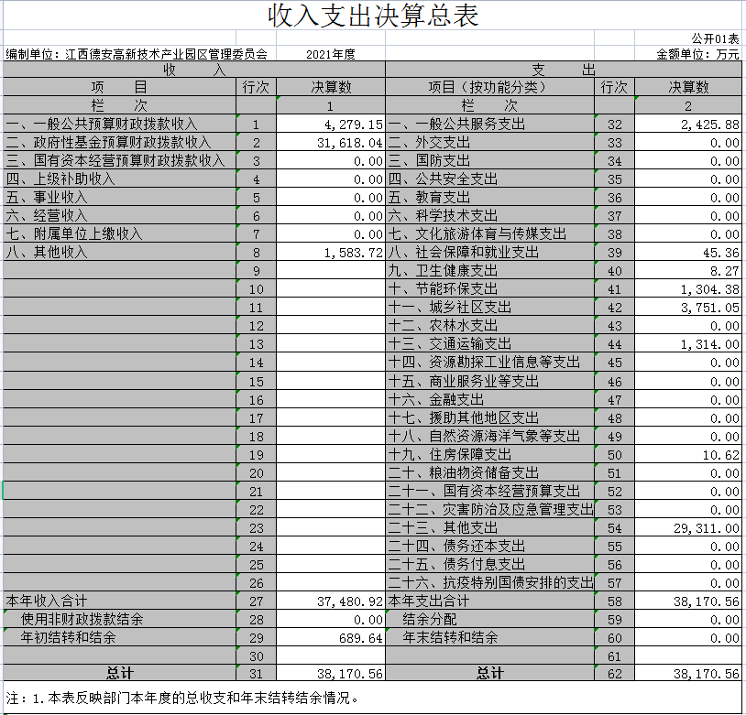

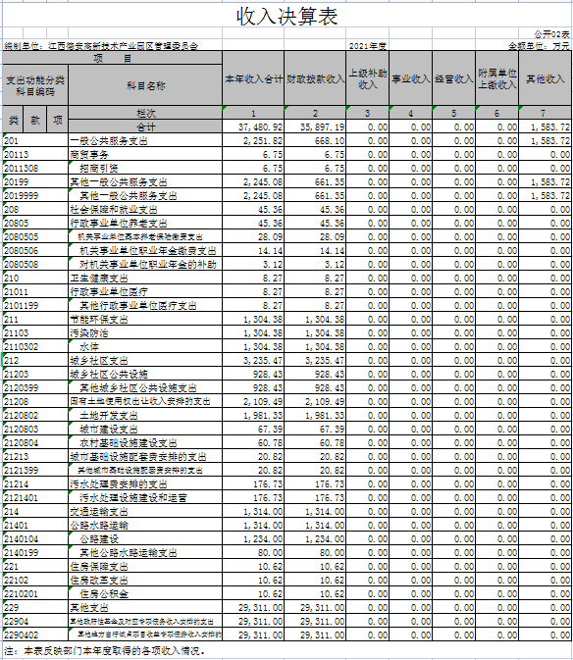

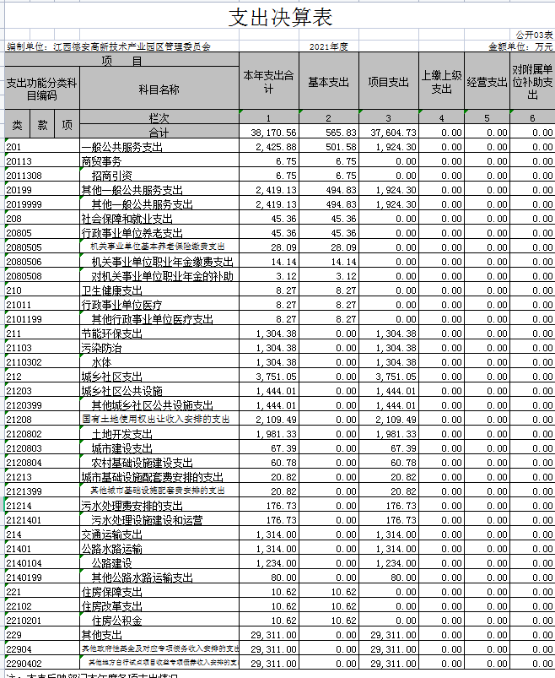

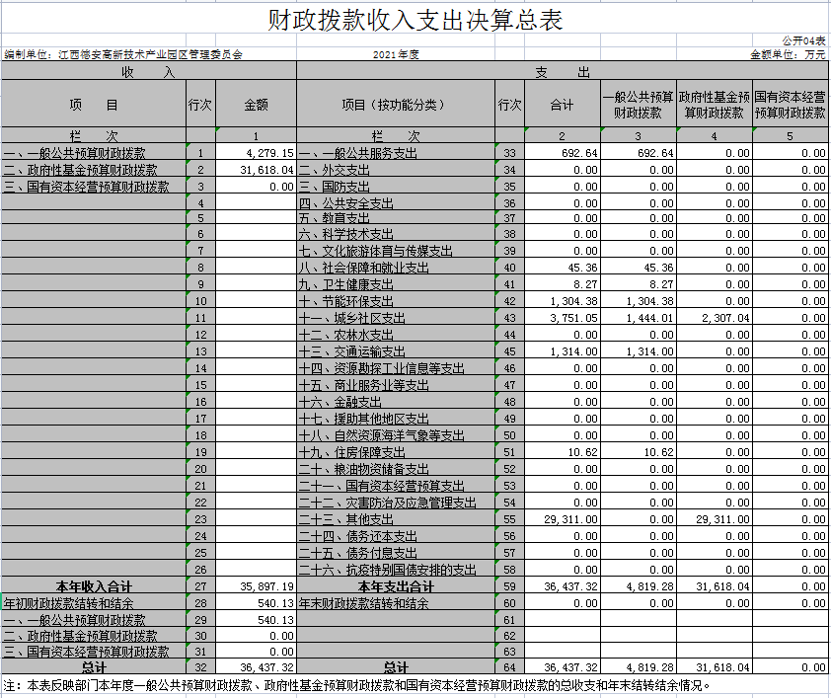

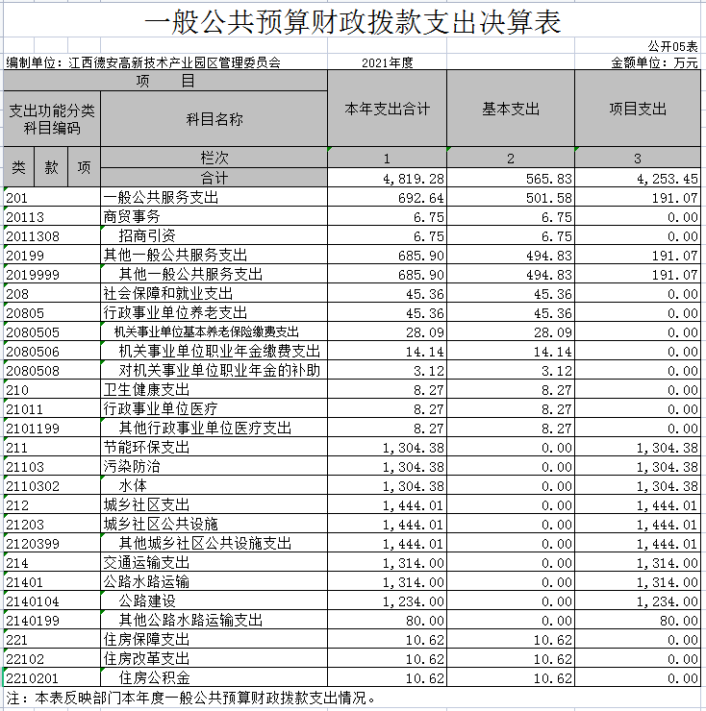

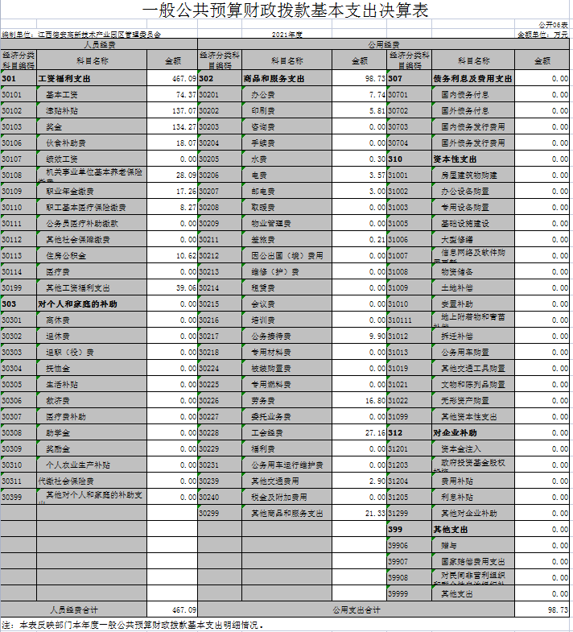

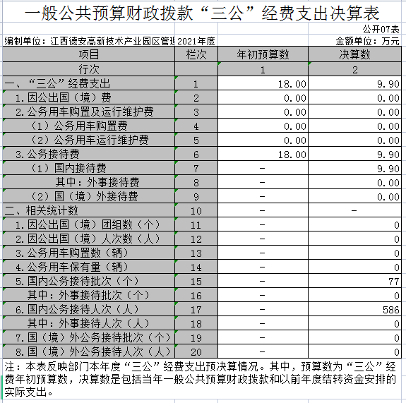

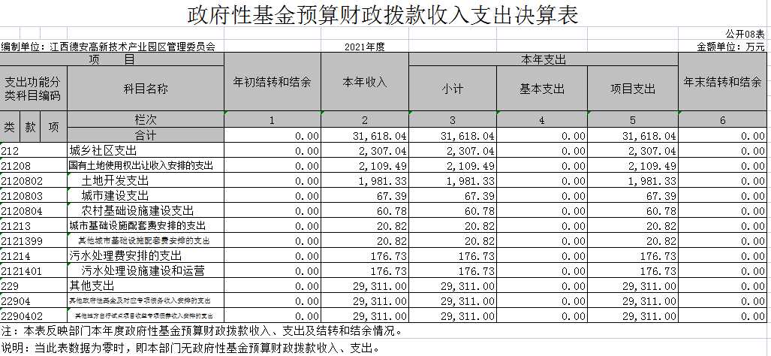

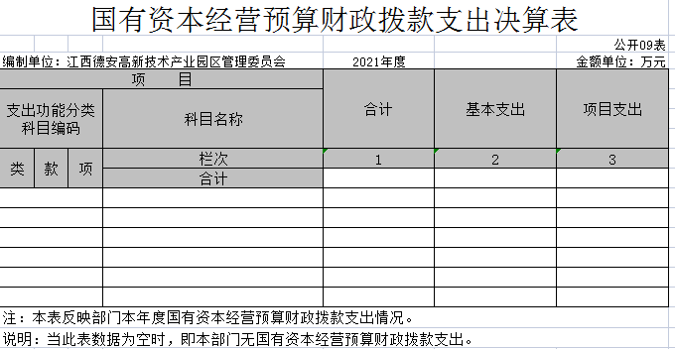

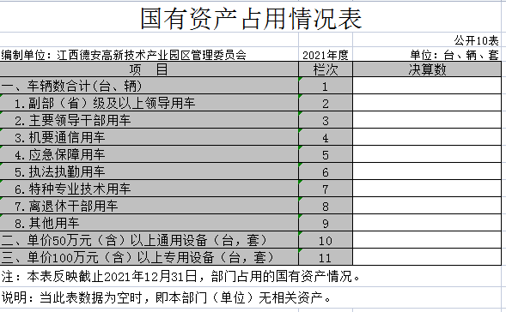

第三部分 2021年度部门决算情况说明

一、收入决算情况说明
本部门2021年度收入总计37480.92万元，其中年初结转和结余689.64万元，较2020年增加121.94 万元，增长22%；本年收入合计37480.92万元，较2020年增加32847.34万元，增长709%，主要原因是：政府性基金预算财政拨款收入增加。
本年收入的具体构成为：财政拨款收入35897.19万元，占96%；事业收入0万元，占0%；经营收入 0万元，占 0%；其他收入1583.72万元，占4%。
二、支出决算情况说明
本部门2021年度支出总计38170.56万元，其中本年支出合计38170.56万元，较2020年增加33658.92万元，增长746%，主要原因是：节能环保项目和城乡社区项目支出增加；年末结转和结余0万元，较2020年增加689.64万元，下降100 %，主要原因是：项目支出增加。
本年支出的具体构成为：基本支出565.83万元，占1%；项目支出37604.73万元，占99%；经营支出0万元，占0%；其他支出（对附属单位补助支出、上缴上级支出）0万元，占0%。
三、财政拨款支出决算情况说明
本部门2021年度财政拨款本年支出年初预算数为947.97万元，决算数为36437.32万元，完成年初预算的3843%。其中：
（一）一般公共服务支出支出年初预算数为905.99万元，决算数为692.64万元，完成年初预算的76%，主要原因是：人员减少，节约开支。
（二）社会保障和就业支出年初预算数为24.64万元，决算数为45.36万元，完成年初预算的184%，主要原因是：社会保障就业支出增加。
(三）卫生健康支出年初预算数为7.07万元，决算数为8.27万元，完成年初预算的117%，主要原因是：卫生健康支出增加。
（四）节能环保支出年初预算数为462.41万元，决算数为1304.38万元，完成年初预算的282%，主要原因是：节能环保项目支出增加。
（五）城乡社区支出年初预算数为2965.72万元，决算数为3751.05万元，完成年初预算的126%，主要原因是：城乡社区支出增加。
（六）交通运输支出年初预算数为0万元，决算数为1314万元，完成年初预算的1314%，主要原因是：修缮园区污水管道增加了支出。
（七）住房保障支出年初预算数为87.51万元，决算数为10.62万元，完成年初预算的 12 %，主要原因是：住房保障支出节约。
（八）其他支出年初预算数为15.14万元，决算数为29311万元，完成年初预算的193599%，主要原因是：园区改造各项目指出增加。
四、一般公共预算财政拨款基本支出决算情况说明
本部门2021年度一般公共预算财政拨款基本支出565.83万元，其中：
（一）工资福利支出467.09万元，较2020年增加69.22万元，增长17%，主要原因是：人员增加。
（二）商品和服务支出98.73万元，较2020年减少8.04万元，下降8%，主要原因是：办公费、差旅费、劳务费减少。
（三）对个人和家庭补助支出0万元，（三）对个人和家庭补助支出0万元，较2020年无变化，主要原因是：无此项支出。
（四）资本性支出0万元，较2020年减少5.47万元，下降100%，主要原因是：无房屋建筑等资产购入。
五、一般公共预算财政拨款“三公”经费支出决算情况说明
本部门2021年度一般公共预算财政拨款“三公”经费支出年初预算数为18万元，决算数为9.9万元，完成预算的55%，决算数较2020年减少1.69万元，下降15%，其中：
（一）因公出国（境）支出年初预算数为0万元，决算数为0 万元，完成预算的100 %，决算数较2020年增加（减少）0万元，增长（下降）0%，主要原因是无因公出国（境）支出需要。决算数较年初预算数增加（减少）的主要原因是：无因公出国（境）。全年安排因公出国（境）团组0个，累计0人次，主要为：无因公出国（境）。
（二）公务接待费支出年初预算数为18万元，决算数为9.9万元，完成预算的55%，决算数较2020年减少1.69万元，下降15%，主要原因是公务接待人员减少。决算数较年初预算数减少的主要原因是：公务接待人员减少。全年国内公务接待77批，累计接待586人次，其中外事接待0 批，累计接待0人次，主要为：招商引资。
（三）公务用车购置及运行维护费支出 0万元，其中公务用车购置年初预算数为0万元，决算数为0万元，决算数较2020年持平，主要原因是无公务用车购置及运行维护费支出，全年购置公务用车0辆。决算数较年初预算数相同，主要原因是：无公务用车购置；公务用车运行维护费支出年初预算数为0万元，决算数为0万元，完成预算的100 %，决算数较2020年增加0万元，增长0%，主要原因是无公务用车购置及运行维护费支出，年末公务用车保有0辆。决算数较年初预算数增加（减少）的主要原因是：无公务用车购置及运行维护费支出。
六、机关运行经费支出情况说明
本部门2021年度机关运行经费支出98.73万元（与部门决算中行政单位和参照公务员法管理事业单位一般公共预算财政拨款基本支出中公用经费之和一致），较年初预算数减少13.52万元，降低12%，主要原因是：办公设施设备购置经费减少，人员编制数量减少。
七、政府采购支出情况说明
本部门2021年度政府采购支出总额0万元，其中：政府采购货物支出0万元，政府采购工程支出0万元、政府采购服务支出0万元。授予中小企业合同金额0万元，占政府采购支出总额的0%，其中：授予小微企业合同金额0万元，占政府采购支出总额的0%；货物采购授予中小企业合同金额占货物支出金额的 0%，工程采购授予中小企业合同金额占工程支出金额的0%，服务采购授予中小企业合同金额占服务支出金额的0%。
八、国有资产占用情况说明。
截止2021年12月31日，本部门（单位）国有资产占用情况为0，详见公开10表《国有资产占用情况表》。其中车辆中的其他用车主要是无车辆占用。
九、预算绩效情况说明
（一）绩效管理工作开展情况。
根据预算绩效管理要求，我部门组织对纳入2021年度部门预算范围的二级项目0个全面开展绩效自评，共涉及资金0万元，占项目支出总额的0%。
组织对江西德安高新技术产业园区管理委员会1 个部门（单位）开展整体支出绩效评价试点，涉及一般公共预算支出4819.28万元，政府性基金预算支出31618.04万元。其中，对江西德安高新技术产业园区管理委员整体支出开展绩效评价。从评价情况来看，德安高新技术产业园区管理委员会2021年度整体支出，严格按照国家的相关财务管理制度，财务制度健全、会计核算规范，保障了园区内工作的正常运行、认真贯彻执行国家和省的方针、政策、法律法规，强化部门的责任，为德安县人民创造一个舒适的民生环境做出了一定的贡献。按照部门整体支出绩效评价指标体系对照打分得出结果为99分，等级为优秀。
2021年，根据园区年初工作规划和重点工作，围绕县委、县政府的工作部署，积极履行职责，强化管理，较好地完成了年度工作目标，同时加强预算收支的管理，建立健全的内部管理制度，严格内部管理流程，部门整体支出管理得到了提升。
（二）部门决算中项目绩效自评情况：
1、本年预算配置控制较好，财政供养人员控制在预算编制以内，“三公”经费支出较为合理。
2、预算执行方面，支出总额控制在2021年度预算总额内。
3、预算管理方面，园区制定了切实有效的内部财务、车辆、资产内部管理制度，执行总体较好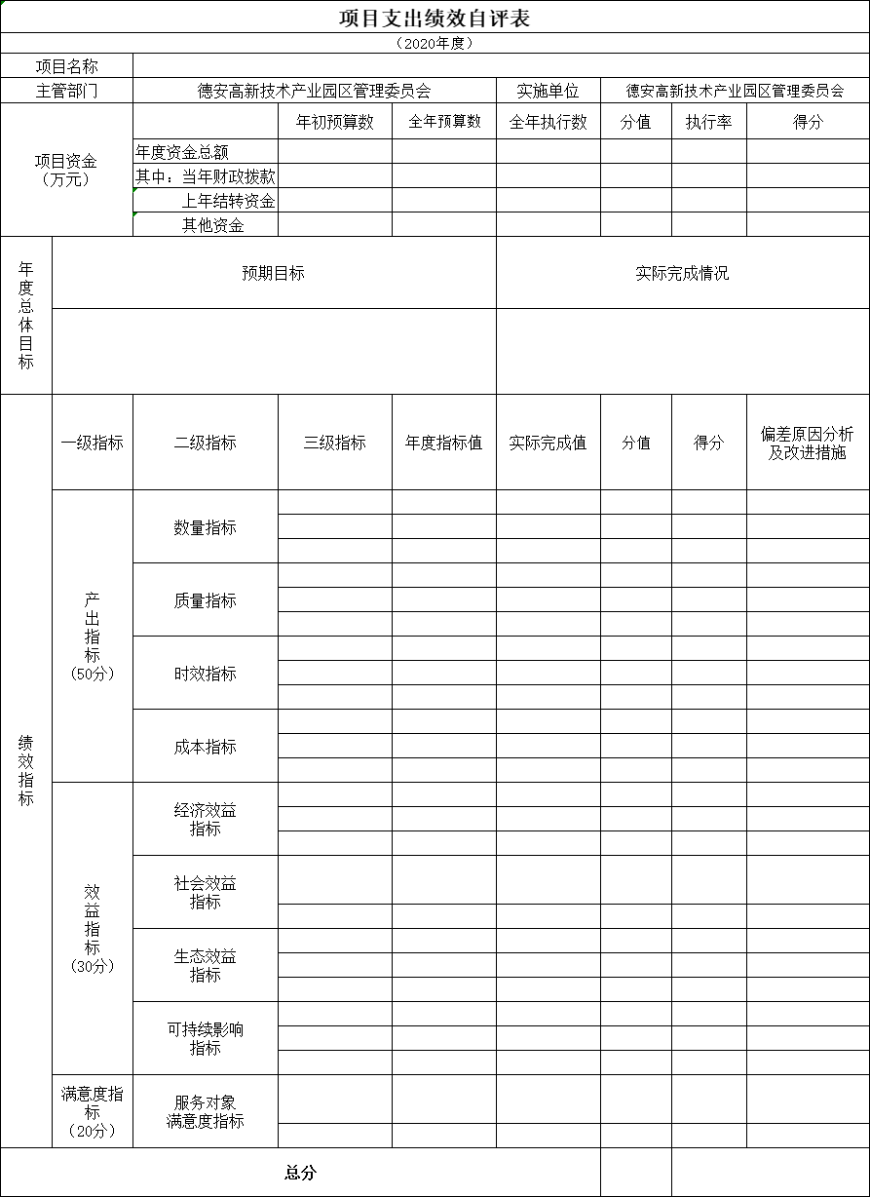
- 部门评价项目绩效评价情况。
部门整体支出绩效评价报告
根据《中华人民共和国预算法》、《中共中央 国务院关于全面实施预算绩效管理的意见》（中发[2018]34 号）和德安县财政局关于开展2021年度部门整体支出绩效评价工作的相关通知，我单位对2021年度整体支出进行绩效评价，现将绩效评价情况报告如下：
一、部门概况
（一）部门基本情况
德安高新技术产业园区管理委员会是德安县政府为副处级单位，本部门2021年年末编制人数33人，其中行政编制28人，事业编制5人；年末实有人数23人，其中在职人员23人，离休人员0人，退休人员3人；年末学生人数0人。

（二）部门主要职责
根据县城市总体规划和园区产业发展，负责编制并组织实施工业园区总体发展规划以及控制性详细规划。负责工业园区基础设施建设，做好企业服务等工作。承办县委、县政府和上级主管部门交办的其他工作。
（三）部门整体收入支出情况
2021年决算收入总计565.82万元，其中财政拨款收入565.82万元元。
二、绩效评价工作开展情况
（一）绩效评价目的
通过对2021年德安高新技术产业园区管理委员会进行整体支出绩效评价，判断其资金使用的经济性、效率性和效果性，明确资金使用中存在的问题和风险，并提出合理建议。
（二）绩效评价原则、依据、指标体系和方法
在绩效评价过程中遵循科学规范、公正公开、分级分类、绩效相关原则，按照相关绩效评价文件的要求，通过查阅资料、分析比较、逻辑判断、公众评判法等方法，并结合本单位的具体情况，进行整体支出绩效评价。评价指标体系分为投入管理指标、产出指标、效益指标、满意度指标四个方面，各占 30%、40%、20%、10%，具体见附件。
（三）绩效评价实施
1、成立绩效评价组，初步了解基本情况，提请单位准备绩效评价资料；
2、德安高新技术产业园区管理委员会报送2021年度部门预算决算及账务、履职相关资料和2021年工作总结；
3、满意度调查和归纳汇总。现场抽样进行满意度调查，结合现场评价情况对提供的材料进行综合分析、归纳汇总；
4、形成绩效评价报告。
三、2021 年单位履职情况
1、坚持做大引强，打造平台型园区
一是完善宝塔园区。完成了宝塔园区西外环路东延与支线、宝塔园区雨污分流及东区污水管网提升改造、八一林场路、德安大道500吨/天的一体化污水处理站等基础设施工程项目建设，同时启动了凤洋实业、国科远大等项目外部水电路建设工作，凤阳实业接105国道、燕沟河二期新建道路工程年底竣工验收。二是拓展丰林工业新区。丰林工业新区博阳河两侧10kV电力管网、一二期截污干管、滨河南路一期、通铭路一期、北四与北五路西延及其周边地块土石方平整工程已全面建成投入使用。丰林学校东路力争今年年底前全面完工，通铭路二期、北一路东延相继完成了地勘和设计等前期工作，待完成征地拆迁、土地和林地报批后，启动项目建设，力争2022年底全面完工。同时北三路东延、北四路东延、北五路东延、依塘路一标段及其周边二、三期地块土石方平整工程待完成土地和林地报批后，启动项目建设工作。三是推进标准厂房建设。科创中心（一期）和产业转型升级示范园工业标准化厂房已全面竣工，德安县产业转型升级示范园和科创中心招商优惠政策已正式出台，签约企业陆续入场进行装修和设备安装，年内全面交付使用。产业转型升级示范园二期工业标准化厂房建设，目前已完成EPC招标并办理施工许可证开工建设，专项债发行已通过市财政局评审，并上报省财政厅申请将项目列入2022年专项债，预计2022年初竣工。德安丰林工业新区产业转型升级示范园配套工程在开展可研、初设和立项等工作，预计2023年竣工。
2、坚持提升引力，打造服务型园区
一是主动对接服务。实行企业服务包保责任制，采取网格化管理，每个企业由一名科级领导和一名包保干部负责，并将服务企业情况纳入干部绩效考核，充分调动了干部服务企业的积极性和主动性，实现了企业与挂点干部的良性互动，今年共为园区企业解决各类困难100余件。二是解决融资难题。为缓解企业资金短缺问题，高新区根据企业需求，通过组织“面对面”的银企交流座谈，“手把手”上门指导申报，“心贴心”跟踪惠企政策落实，多措并举帮助企业申请享受财园信贷通等融资扶持政策。今年以来共帮助48家企业获得融资2.05亿元，切实降低企业融资成本，提升融资服务，进一步缓解企业资金压力，为企业发展壮大保驾护航。三是巩固平安建设。常态化开展扫黑除恶工作，动员企业和群众广泛开展线索摸排和宣传，做到干群合力，坚决打赢扫黑除恶的人民战争。同时充分利用宣传标语、横幅、宣传单、视频、微信群等手段将相关案件宣传给群众，使扫黑除恶工作真正达到家喻户晓，人人皆知，进一步提升扫黑除恶工作满意度和知晓率。聚焦重点企业、重点行业、重点领域，限期整治化解矛盾纠纷。今年以来共排查各类矛盾纠纷10余起，成功调处率达100%。针对全国两会、建党100周年等重点敏感时期，严格实行24小时领导带班制，全面排查各类安全隐患，确保发现问题第一是时间受理、第一时间响应、第一时间处理到位。四是开展疫情防控。高新区按照县防疫指挥部的统一安排部署，秉承“方便企业接种，优化营商环境，打通疫苗接种最后一公里”的原则，有序组织企业开展错峰疫苗接种。组成10个防控小组，由科级领导干部担任小组长，实行一包到底责任制，负责片区内所有企业疫苗接种工作的宣传、动员和统计工作。充分利用干部入企宣传、微信通知、显示屏、彩页横幅、车辆流动广播等线上线下相结合的方式，对园区范围内200多家企业进行多途径、网格化、全覆盖的宣传摸底工作，掌握企业接种底数。既保障了企业生产进度，又保证企业职工接种，完成接种8700余人，进一步筑牢了园区健康屏障。
3、坚持绿色引航，打造生态型园区
一是深入推进环保设施建设。环保监控平台已安装完成，已有多家重点企业接入，后期将联系生态环境部门将重点企业数据全部接入，实现平台数据全覆盖智能管理。丰林新区污水处理厂项目重启招标，排污口设置已公示完毕，项目已完成施工图设计审查等工作，建设正有序推进。宝塔园区污水处理二期已开工建设，塔吊砼基础完成，各单体基础部分施工图设计已完成，预计2022年上半年建成运营。德安大道污水处理站建设完成，日处理能力500t/天，大幅提升了德安大道沿线商住小区、村庄、企业生活污水收集处理能力。二是扎实做好安全生产工作。积极推进“党政同责” “一岗双责”全覆盖，落实“三个必须”（管行业必须管安全、管业务必须管安全、管生产经营必须管安全）全覆盖。完成了园区整体安全风险评估，切实压实企业主体责任，同时全力推动园区企业实施安全生产标准化建设，今年规模以上企业标准化率达70%以上。联合县应急管理局开展以“消除事故隐患，筑牢安全防线”为主题的“安全生产月现场宣传日”活动，活动现场参与企业150余家，累计发放宣传册250余本，进一步筑牢了企业安全发展理念；深入开展“排查整治进行时”专题活动和安全生产大检查及隐患整改“回头看”行动，实行隐患整改闭环管理25条。严格执行安全生产约谈企业责任人制度，不断提升企业安全生产自主管理水平。今年以来，园区集中约谈在建项目建设企业（含施工方、监理方）及投产企业24家同时联合县应急管理局开展企业主要负责人履行安全生产第一责任人职责谈心谈话活动，深入企业一线，开展“面对面、一对一”的谈心谈话活动。三是大力开展闲置企业盘活。高新区针对“僵尸”企业及低效利用闲置土地实际状况，实行一企一策开展盘活。引导入园企业按节约集约用地要求进行规划建设，对一些企业建而不用的闲置厂房，及时发布存量厂房信息，督促企业通过招租或转产的方式，限期盘活闲置厂房，逾期未盘活的，采取协商方式回购闲置及低效利用的土地和厂房。对涉法企业在法院主持下通过变卖快速转换、法院拍卖等途径，实现闲置资产有效利用。对可认定为闲置土地，属企业自身原因造成的，严格按照《闲置土地处置办法》进行处置。对厂房闲置超过2年的，取消对企业的有关优惠政策，停止其享受财政补贴的资格，厂房作价收购，重新安排使用。经过不懈努力，克服重重困难，2021年盘活闲置厂房4家，分别是和顺堂、鑫顺服饰、奥诚塑业、东亚丹妮，盘活闲置土地162.09亩。该项工作开展以来一共盘活闲置厂房47家，盘活闲置土地2625.82亩，高新区闲置企业盘活工作取得显著成效，有力推动园区高质量发展。
四、绩效评价指标分析及评价结论
（一）评价指标分析
1、投入管理指标，总分值30分
（1）预算编审管理指标，分值5分：预算编制完整性年度指标值100%，全年完成值100%，得5分；
（2）预算执行管理指标，分值15分：
预算完成率，分值5分。年度指标值≥95%，全年完成值100%，得5分；公用经费控制率，分值5分。年度指标值100%，全年完成值100%，得分5分；“三公”经费控制率分值5分。年度指标值100%，全年完成值100%，得分5分；
（3）预决算信息公开管理，分值3分：年度指标值全部符合，全年完成值全部符合，得分3分；部门预算管理，分值7分：在职人员控制率分值2分，年度指标值100%，全年完成值100%，得分2分；资金使用合规性分值5分，年度指标值全部符合，全年完成值全部符合，得分5分。
2、产出指标，总分值40分：
重点工作实际完成政府考核情况分值40分，年度指标值100分，全年完成值98分，得分39分（按照政府考核分百分比折算）。
效果指标，总分值20分：
（1）经济效益指标，分值5分：提供优质服务，创造优质营商环境分值5分，年度指标值服务优质，全年完成值服务优质，得分5分。
（2）社会效益指标，分值5分：积极推进平台建设和推进项目进园区，促进园区发展水平进一步提高分值5分，年度指标值发展提高，全年完成值发展提高，得分5分。
（3）生态效益指标，分值10分： 重环境污染企业入驻园区分值5分，年度指标值0，全年完成值0，得分5分；周边居民对环境污染的投诉分值5分，年度指标值≤2，全年完成值0，得分5分。
效果指标，总分值10分：
（1）社会公众满意度分值5分，年度指标值≧90%，全年完成值95%，得分5分。
（2）服务对象满意度分值5分，年度指标值≧90%，全年完成值98%，得分5分。
（二）绩效评价结论
根据部门整体支出绩效评价指标规定的内容，经综合评价，德安高新技术产业园区管理委员会2021年度整体支出绩效评价分数为99分，等级为优，具体评分如附件所示。
五、存在的问题
1、预决算编制较粗糙，预算准确率有待提高。
2、部门整体绩效目标和项目绩效目标不够明确和量化
六、建议
1、严格落实《预算法》及实施条例规定，做好单位预决算编制工作，为预算管理打好基础；
2、树立绩效管理观念，根据过去经验和未来履职需要做好合理预算，编制合理、明确的绩效目标，按照国务院、省市及区有关绩效评价管理精神，将绩效评价与预算管理有机结合起来，以绩效评价促进预算管理；
3、加强单位基础管理工作，完善各项管理制度，不断提升管理效率
4、德安高新技术产业园区管理委员会整体支出绩效评价评分表

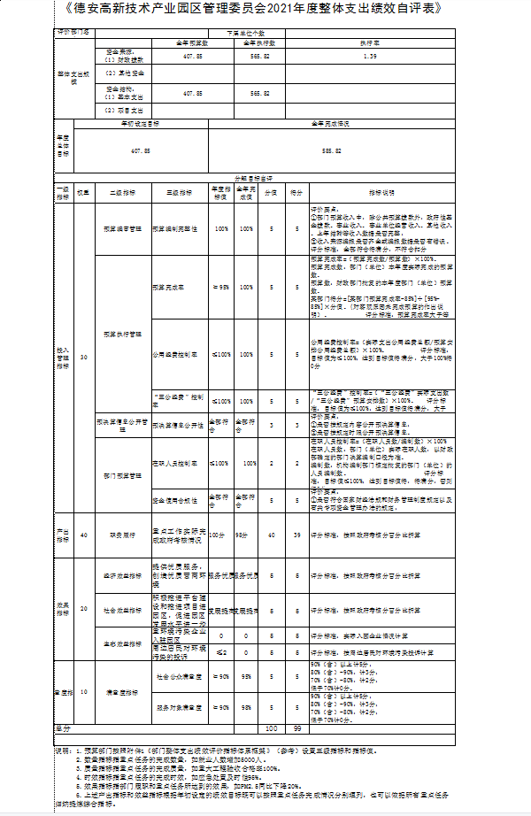

第四部分 名词解释

（一）财政拨款：指县级财政当年拨付的资金。
（二）“三公”经费支出：指用一般公共预算财政拨款安排的因公出国（境）费、公务用车购置及运行维护费和公务接待费。其中，因公出国（境）费反映单位公务出国（境）的国际旅费、国外城市间交通费、住宿费、伙食费、培训费、公杂费等支出；公务用车购置及运行维护费反映单位公务用车车辆购置支出（含车辆购置税、牌照费），按规定保留的公务用车燃料费、维修费、过桥过路费、保险费、安全奖励费用等支出；公务接待费反映单位按规定开支的各类公务接待（含外宾接待）支出。
（三）机关运行经费支出：指用一般公共预算财政拨款安排的为保障行政单位（包括参照公务员法管理的事业单位）运行用于购买货物和服务的各项资金，包括办公费、印刷费、邮电费、差旅费、会议费、福利费、日常维修费、专用材料及一般设备购置费、办公用房水电费、办公用房取暖费、办公用房物业管理费、公务用车运行维护费以及其他费用。
(四)其他收入:指除财政拨款、事业收入、事业单位经营收入等以外的各项收入。
(五)附属单位上缴收入:反映事业单位附属的独立核算单位按规定标准或比例缴纳的各项收入。包括附属的事业单位上缴的收入和附属的企业上缴的利润等。
(六)上级补助收入:反映事业单位从主管部门和上级单位取得的非财政补助收入。
（七）事业单位经营收入:指事业单位在专业业务活动及辅助活动之外开展非独立核算经营活动取得的收入。

